- 添加jar包
<dependency>
<groupId>org.springframework.boot</groupId>
<artifactId>spring-boot-starter-data-redis</artifactId>
</dependency>

<dependency>
<groupId>org.springframework.session</groupId>
<artifactId>spring-session-data-redis</artifactId>
</dependency>

- 添加redis参数
# Redis数据库索引（默认为0）
spring.redis.database=0
# Redis服务器地址
spring.redis.host=119.3.165.213
# Redis服务器连接端口
spring.redis.port=7000
# Redis服务器连接密码（默认为空）
spring.redis.password=

#spring-session 这个好像要不要不影响
spring.session.store-type=redis

1.使用spring session遇到问题： Failed to serialize object using DefaultSerializer;
解决：对象实现implements Serializable 就可以了。

- springsession的samesite默认是strict。
https://zhuanlan.zhihu.com/p/137408482
http://www.ruanyifeng.com/blog/2019/09/cookie-samesite.html

而使用springsession时，他会将samesite设置为strict
None
Lax
Strict
对于 SameSite=Strict 的 cookie：只有同站请求会携带此类 cookie。
对于 SameSite=None 的 cookie：同站请求和跨站请求都会携带此类 cookie。
Lax 的行为介于 None 和 Strict 之间。对于 SameSite=Lax 的 cookie，除了同站请求会携带此类 cookie 之外，特定情况的跨站请求也会携带此类 cookie。

SameSite 里的 site(站) 指的是 eTLD+1，即：有效顶级域名再加上它的下一级域名。

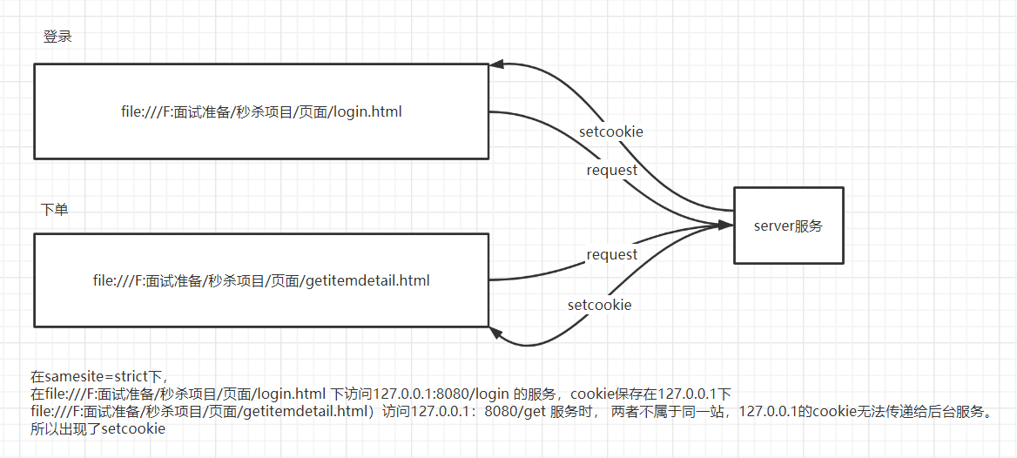

Samesite的起因，因为：解决crsf攻击
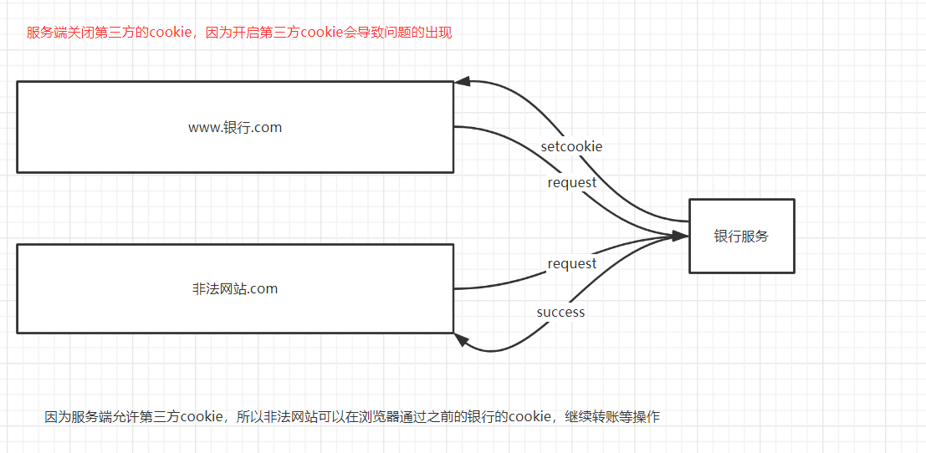
而使用samesite的strict级别。
这样能很好防止crsf攻击，因为操作页面和访问地址是不同站，所以无法携带cookie。就不会出现以下情况。

1. 用户打开浏览器，访问受信任银行网站，输入用户名和密码请求登录网站；
2.在用户信息通过验证后，银行网站产生Cookie信息并返回给浏览器，此时用户登录网站成功，可以正常发送请求到网站；

3. 用户未退出银行网站之前，在同一浏览器中，打开一个TAB页访问其他网站B

4. 这时候网站B 已被黑客注入诱导信息，加入是一张图片,图片地址指向
src=”http://bank.example/withdraw?account=bob&amount=1000000&for=黑客
点击之后转账给黑客这个账户
5. 浏览器在接收到这些攻击性代码请求后，根据网站B的请求，在用户不知情的情况下携带Cookie信息，根据用户的Cookie信息以C的权限处理该请求，导致来自黑客请求恶意代码被执行。

解决不同站cookie传递问题
- 解决：将页面放到web容器中如nginx，即可。而不是用本地打开，这样前端页面的地址和后台服务地址都是同个域名（127.0.0.1），就不是跨站，所以cookie就会传递过去。

在本地打开，每个前端页面的地址和要访问的后台地址是不同的站。所以即使有cookie，也不会传递到后台。

2.修改springsession下的samesite级别
https://www.cnblogs.com/hujinshui/p/11025848.html
解决
package com.miaosha.config;
import org.springframework.context.annotation.Bean;

import org.springframework.context.annotation.Configuration;
import org.springframework.session.web.http.CookieSerializer;
import org.springframework.session.web.http.DefaultCookieSerializer;

@Configuration
public class SpringSessionConfig {

public SpringSessionConfig() {
}

@Bean
public CookieSerializer httpSessionIdResolver() {
DefaultCookieSerializer cookieSerializer = new DefaultCookieSerializer();
cookieSerializer.setSameSite(null);
return cookieSerializer;
}
}

